Урок 11 Тема ” Стильове оформлення абзаців”

**Мета:**

* формувати уявлення про засоби автоматизації та ефективної роботи зі складними документами; формувати вміння працювати з документами, які мають складну структуру;
* виховувати культуру та етикет інтерактивного спілкування, цікавість і розвивати вміння працювати в групах, розвиток міжпредметних зв’язків,

**Тип уроку:** урок засвоєння нових знань.

**Обладнання:** комп'ютери, картки із завданнями, презентація, Морзе Н. В. Інформатика: підручник для 8 кл.

**Хід уроку**

1. **Організаційний момент**
2. **Перевірка домашнього завдання**

**Вправа.** Знайди вісім назв, пов’язаних з текстовим редактором. Поясни значення кожного знайомого терміну.

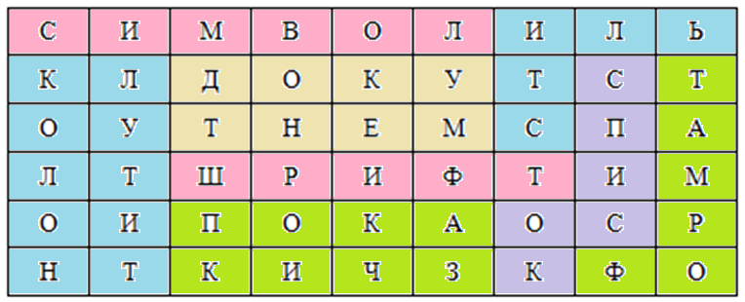

Серед даних термінів є терміни «колонтитул», «стиль». З ними ми познайомимося на сьогоднішньому уроці.

1. **Актуалізація опорних знань**

Учитель демонструє підручник «Інформатика – 8 клас».

Звертаємо увагу на такі елементи: *колонтитули, заголовки, зміст.*

*Проблема*: Як одночасно змінити колір тексту у всіх заголовках? Як створювати колонтитул? Як створити зміст?

**ІV. Мотивацій навчальної діяльності**

Форматування великих за обсягом і складних текстових документів займає багато часу. Для прискорення цього процесу зручно використовувати стилі. Сьогодні ви навчитесь це робити, а також ознайомитесь з іншими засобами для роботи зі складними документами.

**V. Вступна бесіда за темою**

1. Як застосувати стильове форматування для оформлення документа;
2. Як у документі створити кілька розділів та відформатувати їх;
3. Як автоматично створити зміст і покажчик у текстовому документі;

**Теоретичний матеріал**

**Форматування символів і абзаців**

Якізначення параметрів форматування символів, абзаців і сторінок документу Ви вмієте змінювати?

***Вкладка Основне***  ***Група Шрифт***

Команди: шрифт, розмір, колір, накреслення

***Вкладка Основне***  ***Група Абзац***

Команди: вирівнювання абзаців, відступ, міжрядковий інтервал.

Як застосувати стильове форматування для оформлення документа

**Як застосувати стильове форматування для оформлення документа**?

Полегшити та прискорити процес форматування тексту в документі можна за допомогою стилів.

***Стилем називається сукупність параметрів форматування, що позначається унікальним іменем і може застосовуватися для форматування текстових фрагментів.***

Для форматування тексту можна застосувати стилі двох видів: *стиль символу і стиль абзацу.*

Список ***Стиль*** міститься на вкладці ***Основне*** і містить перелік доступних стилів при роботі з поточним документом.

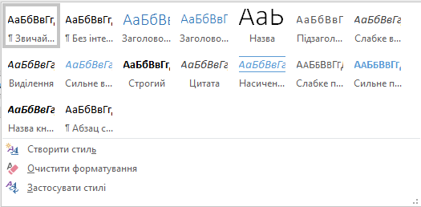

Щоб застосувати стиль до введеного тексту, достатньо виділити текстовий фрагмент, який потрібно від форматувати, й у списку Стиль обрати потрібний.

Для відображення всіх стилів, внесення змін до існуючих стилів і створення нових використовують *бічну панель Стилі.*

1. **Робота з комп’ютером. Повторення правил БЖД**

**У власній структурі папок збережіть текстовий документ з вашим іменем.**

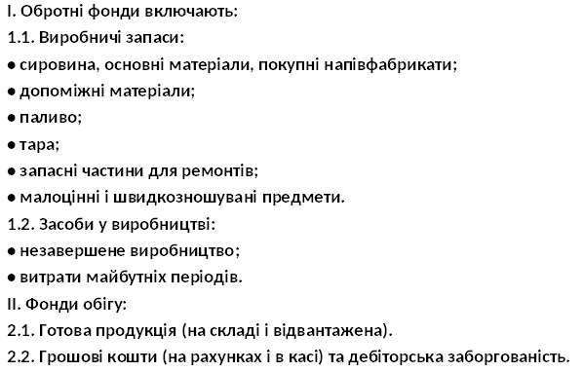**Вправа 1. Створіть багаторівневий список:**

**Вправа 2. Використайте до кожного розділу такі команди:**

1.) Команди: шрифт, розмір, колір, накреслення для першого розділу.

2.) Команди: вирівнювання абзаців, відступ, міжрядковий інтервал для другого розділу.

**Вправа 3. Скопіюйте та розбийте список на дві колонки та застосуйте до різних колонок різні стилі.**

**Проектна потужність підприємства.**

* Річний обсяг виробництва основної продукції.
* Освоєння проектної потужності.
* Обсяг реалізації продукції в натуральному та грошовому виразі.
* Фондовіддача.
* Собівартість одиниці продукції.
* Матеріальні витрати на 1 грн. реалізованої продукції.
* Рівень продуктивності праці у натуральному і грошовому виразі.
* Прибуток від реалізації основної продукції і його питома вага у прибутку підприємства.
* Рентабельність реалізованої продукції.

**Підсумок уроку**

1. Як змінити стиль тексту абзацу?
2. Що таке колонтитул?
3. Як створити автоматизований зміст документа?

**Додатково**

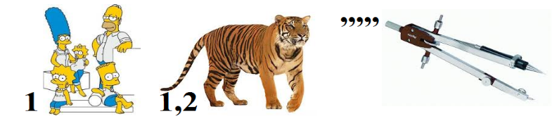**Розшифруй ребуси**

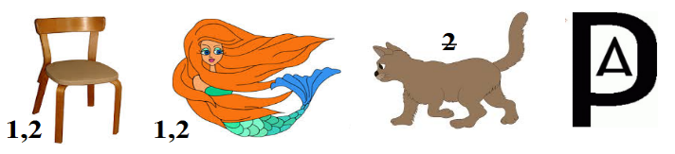

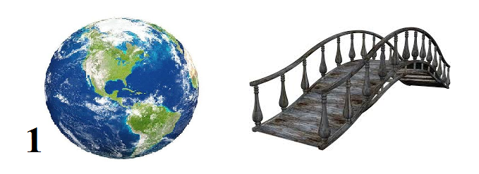

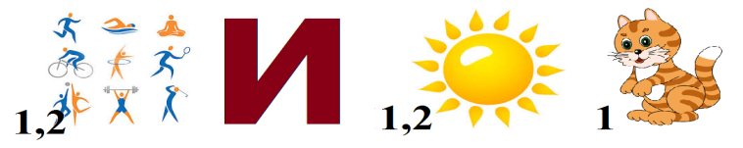



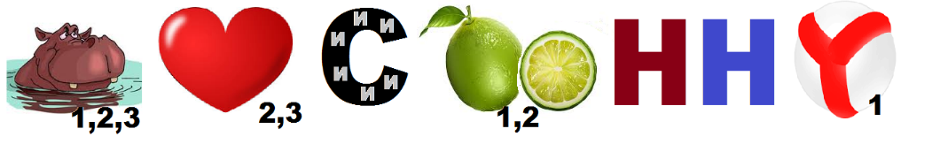

**Домашнє завдання:**

**Підручник** п.9, стр.62-72